东方红恒元五年定开混合基金经理林鹏离职，投资者该怎么办

**作者：二师父**

**微信公众号：二师父定投**

**ID:ershifudt88**

5月15日，中国基金报发布消息：东方红恒元五年定开混合基金经理林鹏离职。

今天二师父从东方红恒元五年定开混合基金后面管理人信息看到，林鹏已经被免职，王延飞接替林鹏成为了东方红恒元五年定开混合基金经理。

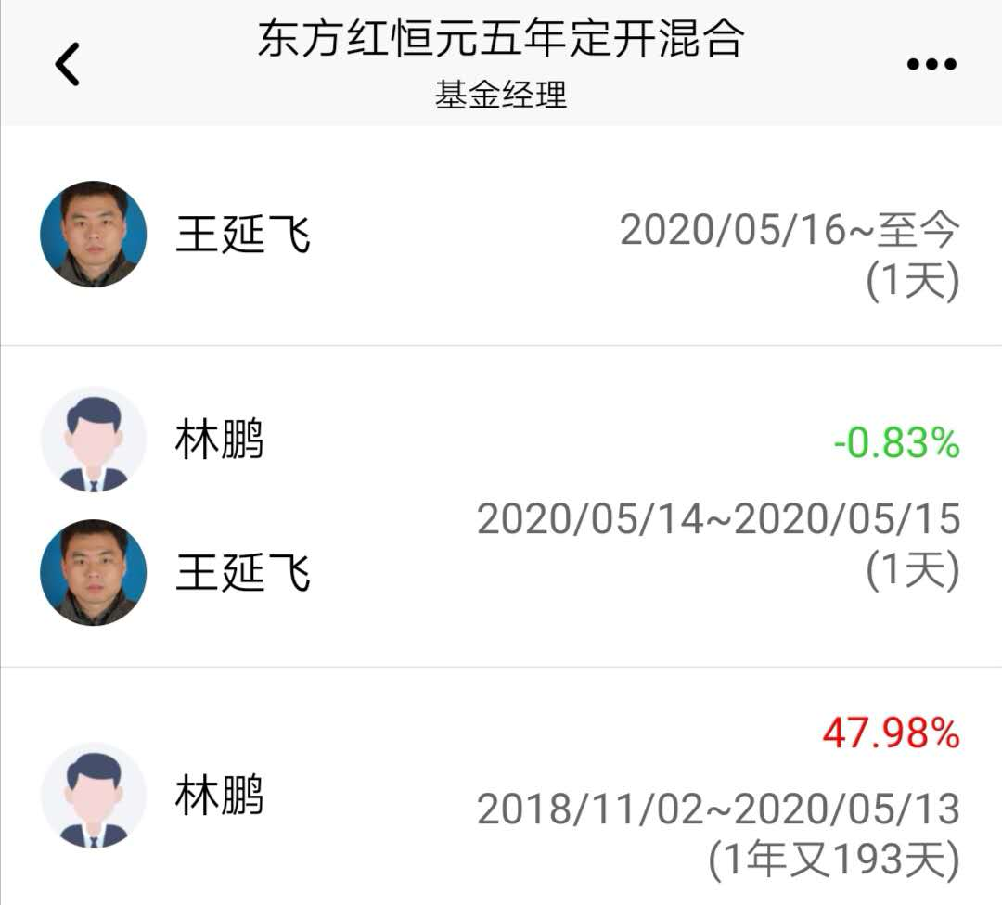

林鹏据说是离职追寻理想了，准备创业做私募，然而他的潇洒离职行为让投资者陷入了恐惧之中。

**因为很多投资者当时就是认准了林鹏这个基金经理才购买的五年期，现在他解约走人，投资人必然担心，如果新的基金经理无法取得好的收益率，到时候投资者无法赎回就只能够看到账户资金缩水。**

二师父之前说过：不要购买混合基金，因为这类基金有基金经理变动的风险。

**不要总觉得自己不会碰到这种事情，只要长久地投资混合基金，运气不好就会遇到这种事，而且概率不小。**

那么现在该怎么办呢？对于已经购买了这只基金的朋友，就只有听天由命了，买主动基金本质上是把自己的身家性命交给基金经理，基金经理给力你的收益就好，基金经理不给力那就只有认栽。

**另外，过往的业绩会有误导性。比如一只基金刚刚募集的时候规模只有1亿，基金净值默认1元，如果碰到2019年这种牛市行情，那么年底可能很多基民会追加买入，去年好的话基金收益率50%没有问题，到了年底基金的规模也起来了，假设到了30多亿。**

那么在宣传的时候，官方消息就会发布真实的谎言，去年某基金收益率50%，不仅如此，基金规模高达30亿。

**这样发布消息确实没有说谎，收益率是真实的，基金规模也是真实的，而买单的却是普通的基民了。**

为什么？因为大部分投资者是追高买入的，这样投资者就会买在高位，这就是为什么基金赚钱而投资者亏钱的原因。

**对于普通投资者没有必要做太多花哨的投资操作，投资简单的指数基金，获取一个稳定的收益是最好的选择，最重要的是你的资金完全掌握在自己手里，指数基金即使更换基金经理对其持仓也没有任何影响。**

坚定投资指数基金，这是普通投资者配置家庭资产的最佳方式，主动基金有时候会有超额收益，可是投资者一定要想清楚万一基金经理更换了你的基金该怎么办。